

Universidad Mariano Gálvez de Guatemala

Ingeniería en Sistemas de Información

Desarrollo Web

Ingeniero Carlos Arias

# **Grid CSS y FlexBox**

Guatemala 11/09/2019

Diego José Gomez Girón

0901-16-981

**Contenido**

**Grid CSS y FlexBox** 1

**Introducción** 3

**Grid CSS** 4

**Módulo de Diseño CSS FlexBox** 5

**Bibliografía** 6

# **Introducción**

El presente trabajo trata sobre el Grid CSS Y FlexBox, en el cual se dará una explicación sobre que es, como es que se utiliza, las propiedades que maneja y se pueden utilizar dando una explicación de cada una.

# **Grid CSS**

El Módulo de diseño de cuadrícula CSS ofrece un sistema de diseño basado en cuadrícula, con filas y columnas, lo que facilita el diseño de páginas web sin tener que usar flotantes y posicionamiento.

Un diseño de cuadrícula consta de un elemento primario, con uno o más elementos secundarios.

<div class="grid-container">

<div class="grid-item">1</div>

<div class="grid-item">2</div>

<div class="grid-item">3</div>

<div class="grid-item">4</div>

<div class="grid-item">5</div>

<div class="grid-item">6</div>

<div class="grid-item">7</div>

<div class="grid-item">8</div>

<div class="grid-item">9</div>

</div>

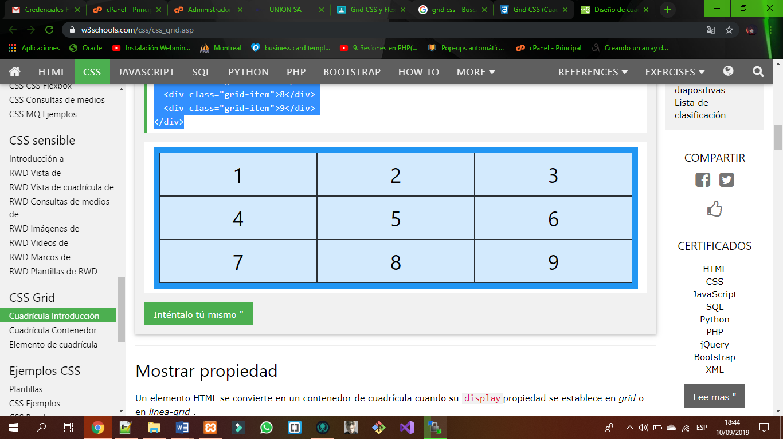

Mediante los grids CSS es posible indicar el nombre y posición concreta de cada área de una cuadrícula. Para ello utilizaremos la propiedad grid-template-areas, donde debemos especificar el orden de las áreas en la cuadrícula. Posteriormente, en cada ítem hijo, utilizamos la propiedad grid-area para indicar el nombre del área del que se trata

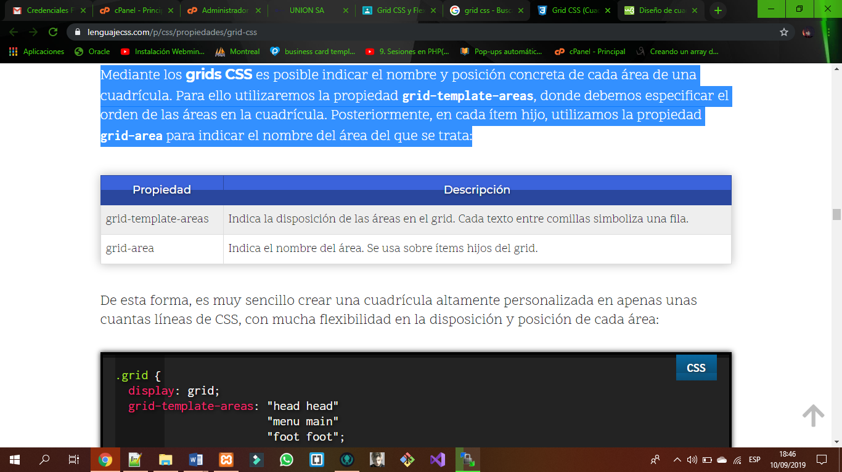

# **Módulo de Diseño CSS FlexBox**

Antes del módulo de diseño FlexBox, había cuatro modos de diseño:

* Bloque, para secciones en una página web
* En línea, para texto
* Tabla, para datos de tabla bidimensionales
* Posicionado, para la posición explícita de un elemento

El módulo de diseño de caja flexible facilita el diseño de una estructura de diseño flexible y receptiva sin utilizar flotador o posicionamiento.

Para comenzar a usar el modelo FlexBox, primero debe definir un contenedor flexible.

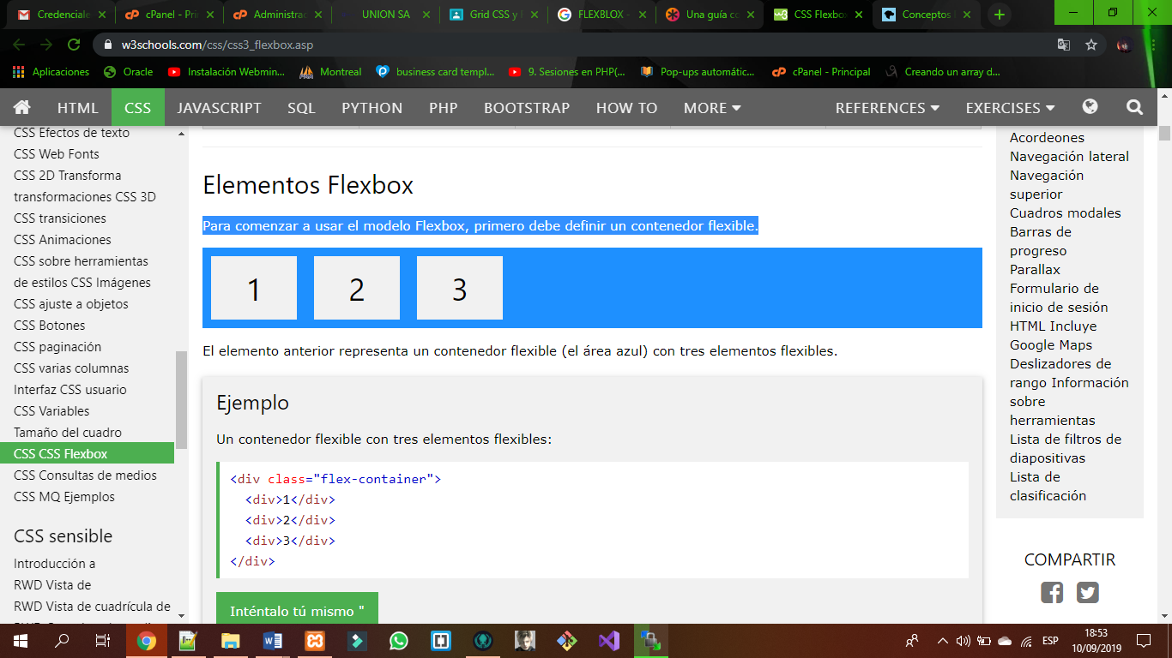

El elemento anterior representa un contenedor flexible (el área azul) con tres elementos flexibles.

<div class="flex-container">

<div>1</div>

<div>2</div>

<div>3</div>

</div>

El Módulo de Caja Flexible, comúnmente llamado FlexBox, fue diseñado como un modelo unidimensional de layout, y como un método que pueda ayudar a distribuir el espacio entre los ítems de una interfaz y mejorar las capacidades de alineación.

# **Bibliografía**

<https://lenguajecss.com/p/css/propiedades/grid-css>

<https://www.w3schools.com/css/css_grid.asp>

<https://www.w3schools.com/css/css3_flexbox.asp>

<https://developer.mozilla.org/es/docs/Web/CSS/CSS_Flexible_Box_Layout/Conceptos_Basicos_de_Flexbox>

<https://css-tricks.com/snippets/css/a-guide-to-flexbox/>